ВСЕРОССИЙСКИЙ УРОК АСТРОНОМИИ
8 октября 2021 года в ГБПОУ РД «Кизлярский профессионально-педагогический колледж» преподаватель астрономии Ибрагимова Г.И. с целью привлечение внимания к предмету и теме изучения одной из старейших в мире наук – астрономии провела в группах 5ИСиП-1, 6ИСиП-1, 7ИСиП-1 Всероссийский урок астрономии.
Данный урок запланирован в рамках цикла образовательных мероприятий - Дней единых действий. Инициаторами проведения Урока астрономии являются ФГБОУ ДО «Федеральный центр дополнительного образования и организации отдыха и оздоровления детей» совместно с Министерством просвещения Российской Федерации.

Фотоотчет

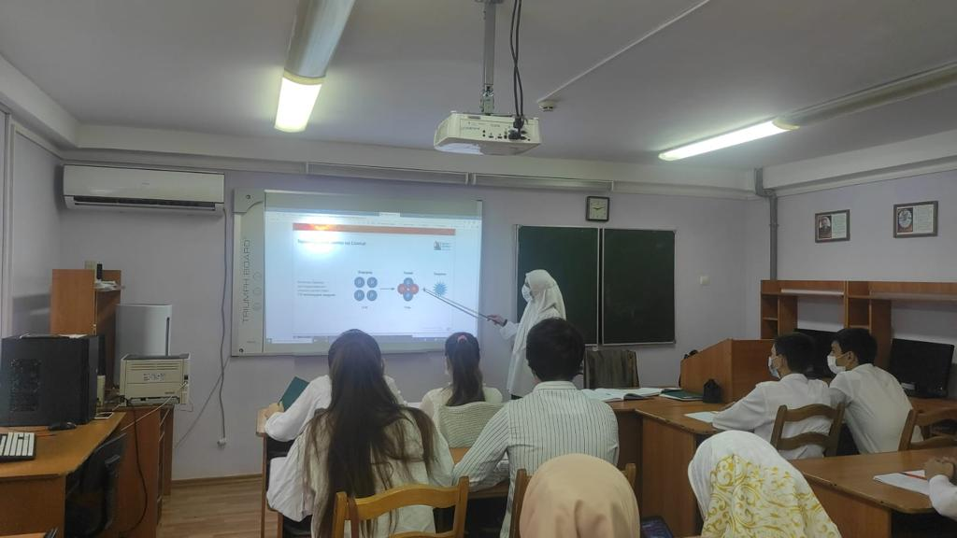 |  | 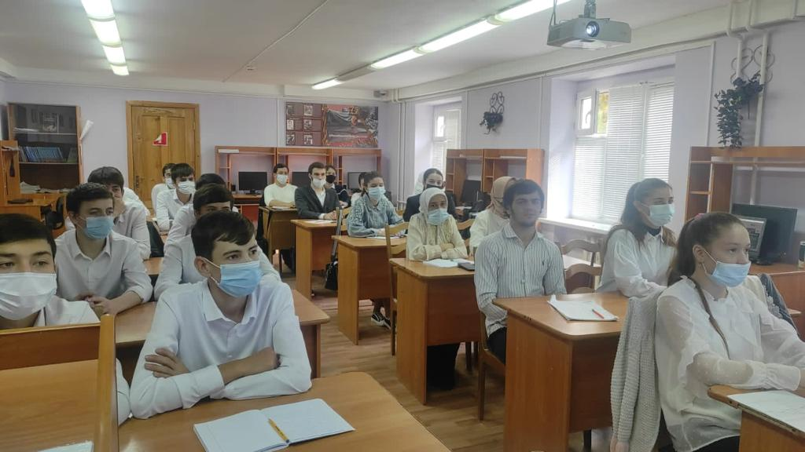
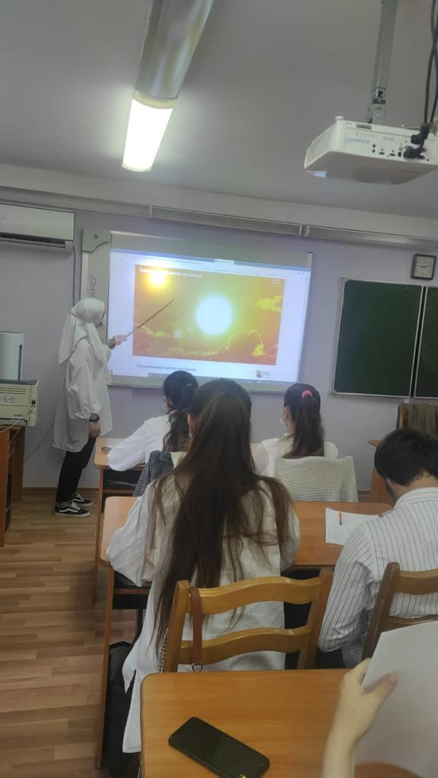 | 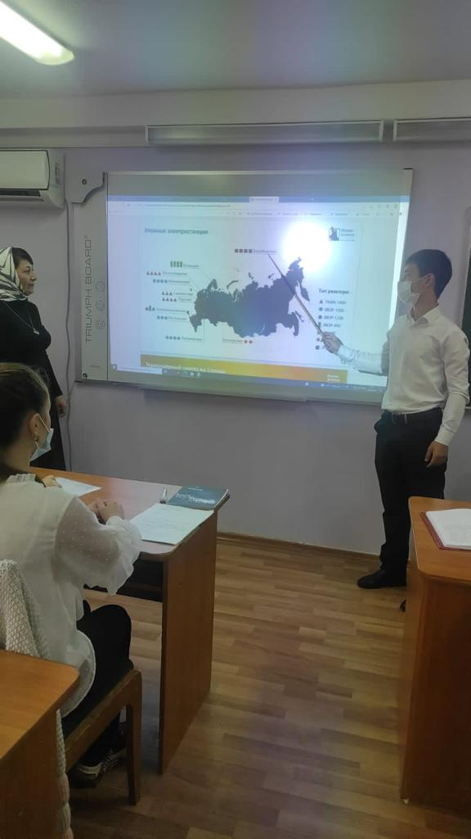 |  | 